1. 在计算机的主存中，常常设置一定的ROM区。试说明设置ROM区域的目的。

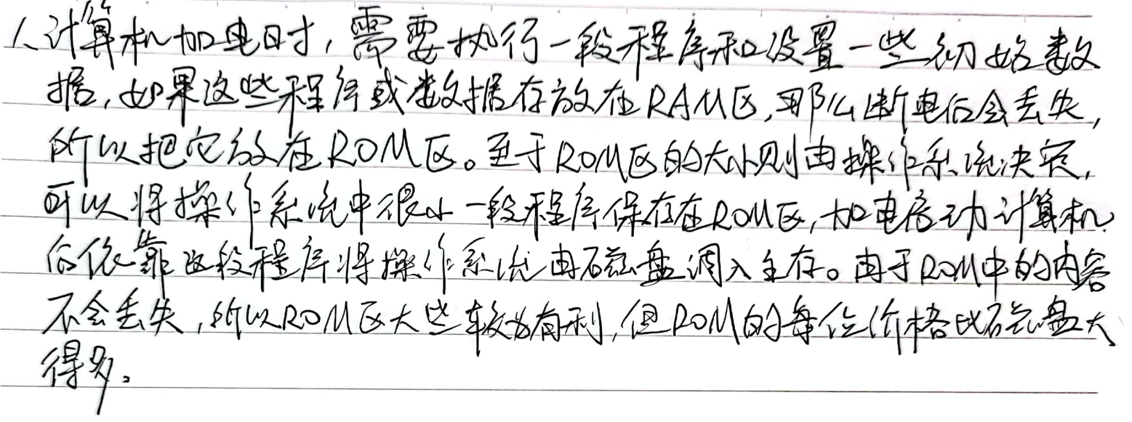

2、为什么DRAM芯片的地址一般要分两次接收?

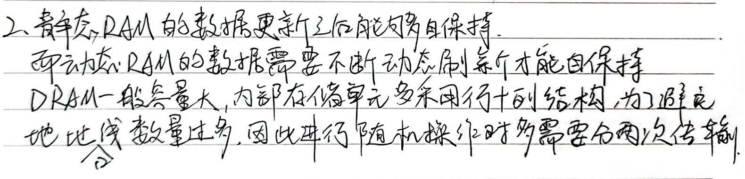

3、有一个512K×16的存储器，由64K×1的2164RAM（芯片内是4个128×128结构），问：

（1）总共需要多少个RAM芯片？

（2）采用分散刷新方式，单元刷新间隔不超过2ms，则刷新信号的周期是多少？

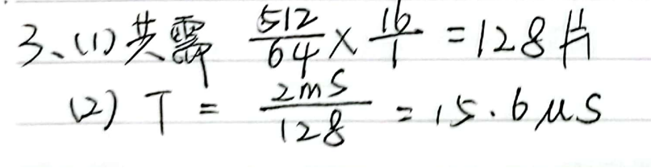

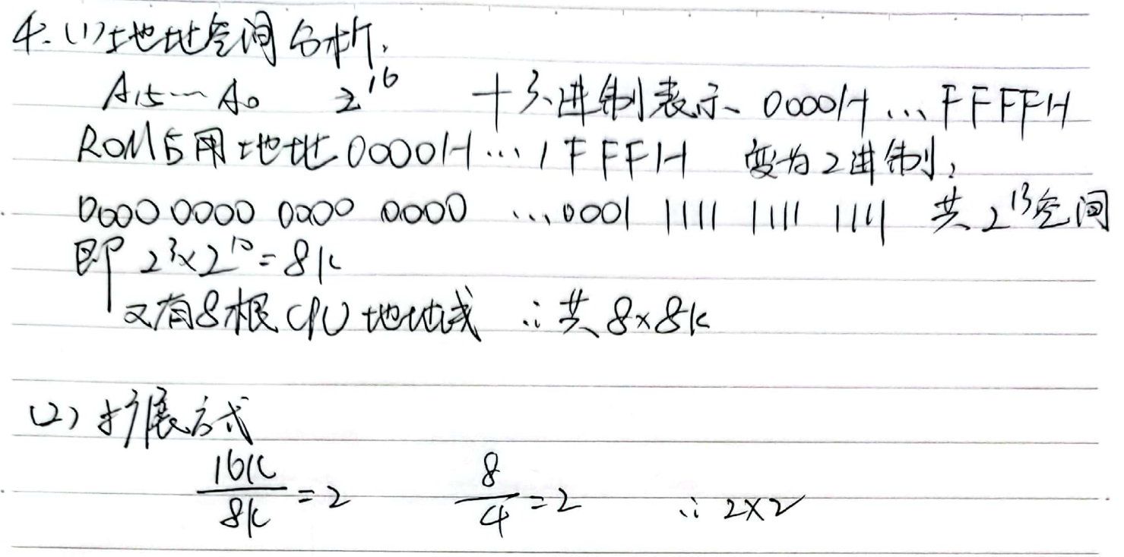4、某机器中，已知地址空间为0000H…1FFFH的ROM区域，现在再用RAM芯片（8K×4）形成一个16K×8的RAM区域，起始地址为2000H，假设RAM有CS#和WE#控制端。CPU地址总线为A15…A0，数据总线为D7…D0，控制信号为R/W#，MREQ#，要求画出逻辑图。

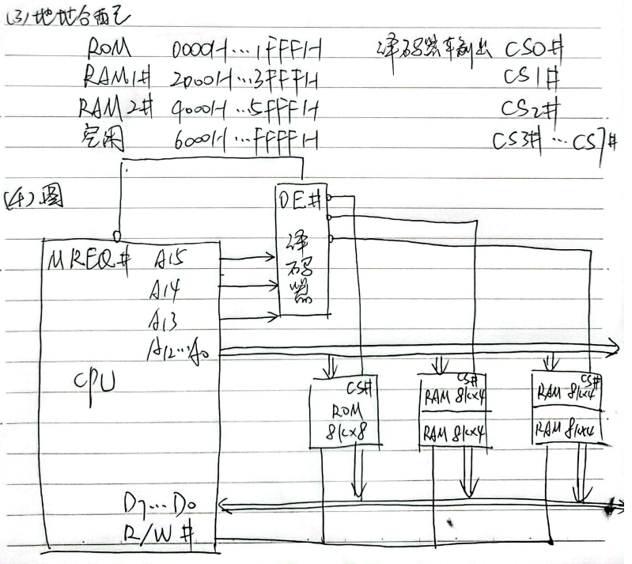

5、SRAM和DRAM的主要差别是什么?

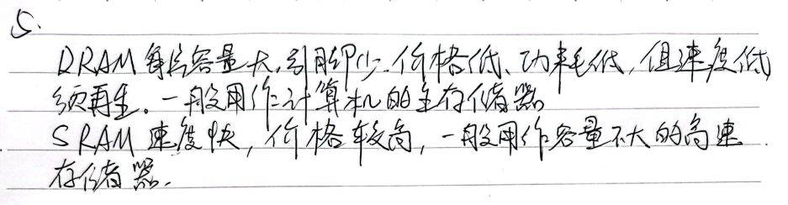

6、现有动态存储器芯片，其容量为256MX1位，用之组成的存储器容址为lGX32位，且采用4体交叉存储方案，要求画出逻辑图。

